**Cuadro sinóptico**

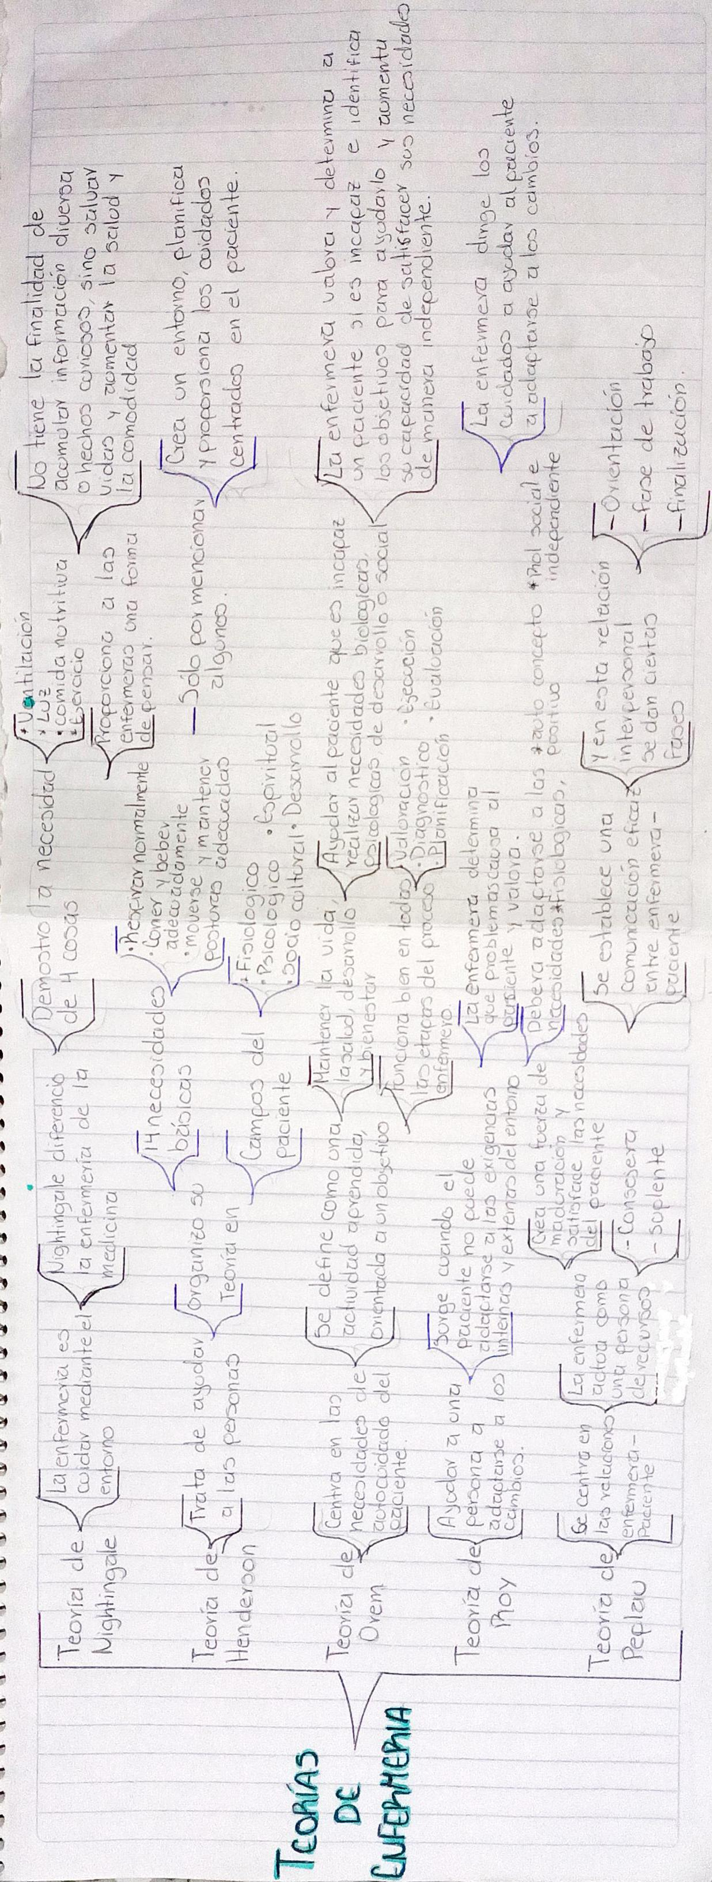

*Nombre del Alumno: Morales Pérez Paola*

*Nombre del tema : Teorías de enfermería*

*Parcial : 1*

*Nombre de la Materia : Fundamentos de enfermería*

*Nombre del profesor: Ma. Del Carmen López Silba*

*Nombre de la Licenciatura : Enfermería*

*Cuatrimestre: 1*

*Grado: 1. Grupo: C*

*Lugar y Fecha de elaboración*